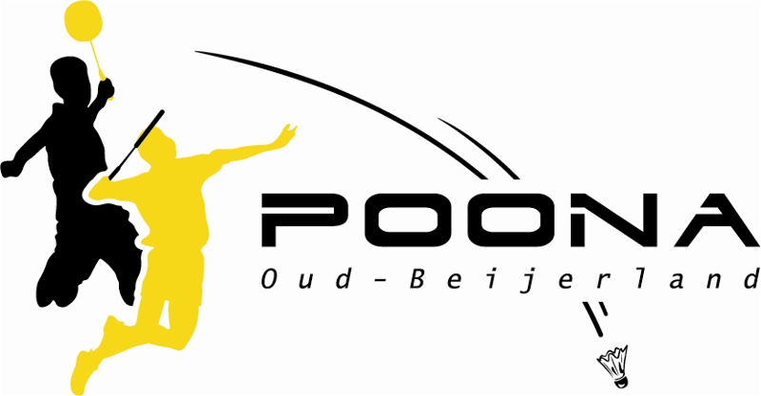
www.poonaobl.nl

Oud-Beijerland, 16 juli 2015

Beste Badmintonners,

Wij willen jullie graag uitnodigen voor:

Jeugdtoernooi
POONA 2015

Wij organiseren dit toernooi op zaterdag 3 oktober 2015. We denken om ca. 08:30 uur te beginnen met de wedstrijden, het begintijdstip hangt nog af van het aantal deelnemers.

Het toernooi wordt gespeeld in sporthal De Boogerd,
Hortensiastraat 5, Oud-Beijerland.

We streven naar een volledig toernooi met dames-, heren-, mixdubbels en enkels. Alle onderdelen worden gespeeld in de leeftijdsgroepen:
- 8/9jr, 10/11jr, 12/13jr, 14jr en ouder
- Daarnaast willen we ook een poule maken voor de echte beginners (die nog niet lang badmintonnen en nog geen competitie spelen). De beginnerspoule wordt in de morgen gespeeld
- Enkelwedstrijden zijn mogelijk voor de jeugd vanaf 12 jaar Uiteraard kan mixen ook nog, maar beide uiteraard niet. De enkels worden in de middag gespeeld.

De kosten zijn: €5,00 voor één onderdeel, €10,00 voor twee onderdelen.

Inschrijfformulieren s.v.p. invullen en (bij voorkeur) per e-mail sturen aan: eavdree@chello.nl, of per post naar het volgende adres:
Jeugdtoernooi Poona
Achtersloot 44
3262 CN Oud-Beijerland

Inschrijfformulieren kunt u ook downloaden van onze website: www.poonaobl.nl

Uiterste inschrijfdatum: 18 september 2015 VOL = VOL

Wij zouden het erg prettig vinden als wij tijdens het toernooi een paar keer een beroep op de begeleiders kunnen doen om te tellen.

Mochten er nog vragen zijn, dan kun je bellen met Erik (tel. 0186-612169)

Samen met jullie hopen wij op een gezellig en sportief toernooi,
POONA Oud-Beijerland

